ЗАКЛЮЧЕНИЕ
по результатам экспертизы проекта решения о внесении изменений в бюджет
муниципального образования «Колпашевский район» на 2013 год

г. Колпашево 02 сентября 2013 г.

Основание для проведения экспертно-аналитического мероприятия: пункт 2 части 2 статьи 9 Федерального закона от 07.02.2011 № 6-ФЗ «Об общих принципах организации и деятельности контрольно-счетных органов субъектов Российской Федерации и муниципальных образований», пункт 2 части 1 статьи 4 Положения о Счетной палате Колпашевского района, утвержденного решением Думы Колпашевского района от 23.04.2012 № 43, пункт 4.1 раздела IV Положения о бюджетном процессе в муниципальном образовании «Колпашевский район», утвержденного решением Думы Колпашевского района от 24.03.2008 № 446 (в редакции решений от 18.06.2009 № 666, от 28.01.2010 № 781, от 17.06.2010 № 848, от 30.09.2011 № 110, от 16.07.2012 № 92, от 19.11.2012 № 139) (далее - Положение о бюджетном процессе в муниципальном образовании «Колпашевский район»), пункт 1 раздела «Экспертно-аналитические мероприятия» плана работы Счетной палаты Колпашевского района на 2013 год, утвержденного приказом Счетной палаты Колпашевского района от 29.12.2012 № 57 (в редакции приказов Счетной палаты Колпашевского района от 07.02.2013 № 4, от 29.03.2013 № 17, от 06.06.2013 № 23, от 29.07.2013 № 40).

Источники информации:

- Проект решения Думы Колпашевского района «О внесении изменений в решение Думы Колпашевского района от 19.11.2012 № 137 «О бюджете муниципального образования «Колпашевский район» на 2013 год» (в редакции решений Думы от 28.01.2013 № 1, от 28.02.2013 № 7, от 29.04.2013 № 31, от 30.05.2013 № 50, от 03.07.2013 № 59, от 16.07.2013 № 61).
- Пояснительная записка к изменениям в бюджет МО «Колпашевский район» на 2013 год с двумя приложениями.
- Решение Думы Колпашевского района от 19.11.2012 № 137 «О бюджете муниципального образования «Колпашевский район» на 2013 год» (далее – решение о бюджете на 2013 год, первоначальный бюджет на 2013 год).
Решение Думы Колпашевского района от 28.01.2013 № 1 «О внесении изменений в решение Думы Колпашевского района от 19.11.2012 № 137 «О бюджете муниципального образования «Колпашевский район» на 2013 год».
Решение Думы Колпашевского района от 28.02.2013 № 7 «О внесении изменений в решение Думы Колпашевского района от 19.11.2012 № 137 «О бюджете муниципального образования «Колпашевский район» на 2013 год» (в редакции решения Думы от 28.01.2013 № 1).
Решение Думы Колпашевского района от 29.04.2013 № 31 «О внесении изменений в решение Думы Колпашевского района от 19.11.2012 № 137 «О бюджете муниципального образования «Колпашевский район» на 2013 год» (в редакции решений Думы от 28.01.2013 № 1, от 28.02.2013 № 7).
Решение Думы Колпашевского района от 30.05.2013 № 50 «О внесении изменений в решение Думы Колпашевского района от 19.11.2012 № 137 «О бюджете муниципального образования «Колпашевский район» на 2013 год» (в редакции решений Думы от 28.01.2013 № 1, от 28.02.2013 № 7, от 29.04.2013 № 31).
Решение Думы Колпашевского района от 03.07.2013 № 59 «О внесении изменений в решение Думы Колпашевского района от 19.11.2012 № 137 «О бюджете муниципального образования «Колпашевский район» на 2013 год» (в редакции решений Думы от 28.01.2013 № 1, от 28.02.2013 № 7, от 29.04.2013 № 31, от 30.05.2013 № 50).
Решение Думы Колпашевского района от 16.07.2013 № 61 «О внесении изменений в решение Думы Колпашевского района от 19.11.2012 № 137 «О бюджете муниципального образования «Колпашевский район» на 2013 год» (в редакции решений Думы от 28.01.2013 № 1, от 28.02.2013 № 7, от 29.04.2013 № 31, от 30.05.2013 № 50, 03.07.2013 № 59) (далее – изменения бюджета от 16.07.2013, изменения от 16.07.2013).
Иная информация (документы, материалы).
В ходе проведения экспертно-аналитического мероприятия установлено:

1. Общие положения

Проект решения Думы Колпашевского района «О внесении изменений в решение Думы Колпашевского района от 19.11.2012 № 137 «О бюджете муниципального образования «Колпашевский район» на 2013 год» (в редакции решений Думы от 28.01.2013 № 1, от 28.02.2013 № 7, от 29.04.2013 № 31, от 30.05.2013 № 50, от 03.07.2013 № 59, от 16.07.2013 № 61) (далее – проект изменений бюджета, проект решения о внесении изменений в бюджет), а также Пояснительная записка к изменениям в бюджет МО «Колпашевский район» на 2013 год с приложениями (далее – Пояснительная записка к изменениям в бюджет) внесены Главой Колпашевского района на рассмотрение Думы Колпашевского района 23 августа 2013 года.

Председателем Думы Колпашевского района проект решения о внесении изменений в бюджет направлен в Счетную палату Колпашевского района для подготовки заключения 29 августа 2013 года.

Счетной палатой Колпашевского района подготовлено настоящее Заключение в установленные сроки (в соответствии с пунктом 4.1 раздела IV Положения о бюджетном процессе в муниципальном образовании «Колпашевский район» Счетная палата Колпашевского района предоставляет председателю Думы Колпашевского района заключение на проект решения Думы Колпашевского района в течение 3 рабочих дней со дня получения проекта решения Думы Колпашевского района о внесении изменений в бюджет).

Проектом изменений бюджета предусматриваются изменения следующих приложений к решению о бюджете на 2013 год (всего 8 приложений):

- приложение 5 «Объем межбюджетных трансфертов бюджету МО «Колпашевский район» из областного бюджета на 2013 год»;

- приложение 8 «Источники финансирования дефицита бюджета МО «Колпашевский район» на 2013 год» (далее – приложение 8);

- приложение 10 «Распределение бюджетных ассигнований по разделам, подразделам, целевым статьям и видам расходов классификации расходов бюджета МО «Колпашевский район» в ведомственной структуре расходов на 2013 год»;

- приложение 11 «Объем межбюджетных трансфертов бюджетам поселений Колпашевского района из бюджета МО «Колпашевский район» на 2013 год»;
- приложение 14 «Общий объем бюджетных ассигнований, направляемых на исполнение публичных нормативных обязательств, на 2013 год»;

- приложение 16 «Перечень и объемы финансирования долгосрочных целевых программ, реализуемых на территории МО «Колпашевский район» и финансируемых из бюджета МО «Колпашевский район» на 2013 год»;

- приложение 17 «Перечень объектов капитального строительства муниципальной собственности, финансируемых из бюджета МО «Колпашевский район» на 2013 год»;
- приложение 18 «Уровень софинансирования расходов бюджета МО «Колпашевский район» на 2013 год».

Указанные выше показатели проекта бюджета установлены пунктом 3 статьи 184.1 Бюджетного кодекса Российской Федерации и подпунктом 3 пункта 2.2 Положения о бюджетном процессе в муниципальном образовании «Колпашевский район».

Вносимые изменения в решение о бюджете на 2013 год связаны в основном с выделением безвозмездных поступлений из областного бюджета бюджету МО «Колпашевский район», имеющих целевое назначение и увеличением налоговых и неналоговых доходов местного бюджета.

Всего с начала 2013 года бюджет муниципального образования «Колпашевский район» подвергался изменениям 6 раз.

Следует отметить, что решения Думы Колпашевского района «О внесении изменений в решение Думы Колпашевского района от 19.11.2012 № 137 «О бюджете муниципального образования «Колпашевский район» на 2013 год» от 03.07.2013 № 59 и от 16.07.2013 № 61 приняты без Заключения Счетной палаты Колпашевского района на их проекты, в связи с не представлением указанных проектов решений в контрольно-счетный орган.

При проверке приложения 5 «Объем межбюджетных трансфертов бюджету МО «Колпашевский район» из областного бюджета на 2013 год» (далее – приложение 5) установлено, что не все наименования показателей соответствуют Порядку применения кодов бюджетной классификации Российской Федерации в части межбюджетных трансфертов на 2013 год и на плановый период 2014-2015 годов, утвержденному первым заместителем начальника Департамента финансов Томской области от 29.12.2012 года и Закону Томской области от 06.01.2013 № 2-ОЗ «Об областном бюджете на 2013 год и на плановый период 2014 и 2015 годов».
Так в приложении 5 отражено «Межбюджетные трансферты на стимулирующие выплаты в муниципальных дошкольных образовательных учреждениях Томской области» вместо «Иные межбюджетные трансферты на стимулирующие выплаты в муниципальных дошкольных образовательных учреждениях Томской области», «Межбюджетные трансферты, передаваемые бюджетам муниципальных районов на комплектование книжных фондов библиотек муниципальных образований» вместо «Иные межбюджетные трансферты, передаваемые бюджетам муниципальных районов на комплектование книжных фондов библиотек муниципальных образований».
Кроме того, в приложении 5 наименование показателя по коду 2 02 02000 00 0000 151 «Субсидии бюджетам субъектов Российской Федерации и муниципальных образований (межбюджетные субсидии)» не соответствует наименованию в соответствии с Указаниями о порядке применения бюджетной классификации Российской Федерации на 2013 год и на плановый период 2014 и 2015 годов, утвержденными приказом Минфина РФ от 21.12.2012 № 171н («Субсидии бюджетам бюджетной системы Российской Федерации (межбюджетные субсидии)»).
Отличительными особенностями данного проекта решения о внесении изменений в бюджет являются:
1. Изменения налоговых и неналоговых доходов местного бюджета на 2013 год.
2. Выделение в расходной части местного бюджета на 2013 год отдельной строкой расходов на содержание руководителя контрольно-счетной палаты муниципального образования, в связи с отнесением должности председателя Счетной палаты к муниципальным должностям.

2. Основные характеристики местного бюджета на 2013 год

С учетом проекта изменений бюджета доходы и расходы на 2013 год составят 1 241 702,1 тыс. рублей и 1 286 961,5 тыс. рублей, соответственно, дефицит бюджета составит 45 259,4 тыс. рублей.
Налоговые и неналоговые доходы составят сумму 264 638,8 тыс. рублей, безвозмездные поступления составят сумму 977 063,3 тыс. рублей.
Изменения основных характеристик местного бюджета на 2013 год прослеживаются в таблице № 1.
Таблица № 1

Анализ изменений основных характеристик местного бюджета на 2013 год
Показатель | Первоначальный бюджет 2013 года | Изменения бюджета от 16.07.2013 | Проект | Изменения  ("+" - увеличение, "-" - уменьшение)
 |  |  |  | к первонача льному бюджету на 2013 год | к изменениям бюджета от 16.07.13
Доходы, тыс. руб. | 976 088,9 | 1 077 003,2 | 1 241 702,1 | 265 613,2 | 164 698,9
темп роста, % |  |  |  | 127,2 | 115,3
Расходы, тыс. руб. | 976 088,9 | 1 120 850,9 | 1 286 961,5 | 310 872,6 | 166 110,6
темп роста, % |  |  |  | 131,8 | 114,8
Дефицит «-» , | 0,0 | -43 847,7 | -45 259,4 | -45 259,4 | -1 411,7
Профицит «+», тыс. руб.

Из таблицы № 1 видно, что доходы бюджета на 2013 год согласно проекту изменений бюджета увеличились по сравнению с первоначальным бюджетом на 265 613,2 тыс. рублей (или на 27,2%), увеличились по сравнению с изменениями от 16.07.2013 на 164 698,9 тыс. рублей (или на 15,3 %).
Расходы бюджета на 2013 год согласно проекту изменений бюджета увеличились по сравнению с первоначальным бюджетом на 310 872,6 тыс. рублей (или на 31,8 %), по сравнению с изменениями от 16.07.2013 года на 166 110,6 тыс. рублей (или на 14,8 %).
Увеличение общего объема доходов по проекту изменений бюджета по сравнению с первоначальным бюджетом на 2013 год связано в основном с выделением безвозмездных поступлений из областного бюджета бюджету МО «Колпашевский район», имеющих целевое назначение и увеличением налоговых и неналоговых доходов местного бюджета (таблица № 2).
Проектом решения о внесении изменений в бюджет предусматривается установление дефицита местного бюджета в размере 45 259,4 тыс. рублей, по сравнению с изменениями бюджета от 16.07.2013 дефицит бюджета увеличился на 1 411,7 тыс. руб.
Источники финансирования дефицита местного бюджета установлены приложением 8 к решению о бюджете на 2013 год.

3. Доходы местного бюджета на 2013 год

В соответствии с проектом изменений бюджета доходы на 2013 год составят 1 241 702,1 тыс. рублей, в том числе налоговые и неналоговые доходы составят 264 638,8 тыс. рублей (в том числе налоговые доходы в сумме 250 772,8 тыс. рублей и неналоговые доходы в сумме 13 866,0 тыс. рублей), безвозмездные поступления составят в сумме 977 063,3 тыс. рублей.
В соответствии с проектом решения о внесении изменений в бюджет изменениям подлежат налоговые и неналоговые доходы, безвозмездные поступления.
Изменения объемов доходов местного бюджета на 2013 год прослеживаются в таблице № 2.

Таблица № 2
Анализ изменений доходов местного бюджета на 2013 год

Показатель | Первоначальный бюджет на 2013 год | Изменения бюджета от 16.07.2013 | Проект | Изменения ("+" - увеличение,  "-" - уменьшение)
 |  |  |  | к первоначальному бюджету на 2013 год | к изменениям бюджета от 16.07.2013
Налоговые и неналоговые доходы, тыс. руб. | 261 071,9 | 261 071,9 | 264 638,8 | 3 566,9 | 3 566,9
Удельный вес в общем объеме доходов, % | 26,7 | 24,2 | 21,3 | -5,4 | -2,9
Темп роста, % |  |  |  | 101,4 | 101,4
Безвозмездные поступления, тыс. руб. | 715 017,0 | 815 931,3 | 977 063,3 | 262 046,3 | 161 132,0
Удельный вес в общем объеме доходов, % | 73,3 | 75,8 | 78,7 | 5,4 | 2,9
Темп роста, % |  |  |  | 136,6 | 119,7
Всего доходов | 976 088,9 | 1 077 003,2 | 1 241 702,1 | 265 613,2 | 164 698,9

Из таблицы № 2 видно, что безвозмездные поступления по сравнению с первоначальным бюджетом увеличились на 262 046,3 тыс. рублей. По сравнению с изменениями бюджета от 16.07.2013 безвозмездные поступления увеличились на 161 132,0 тыс. рублей, в основном за счет увеличения безвозмездных поступлений из областного бюджета на сумму 164 592,3 тыс. рублей. Более детальная информация по выделению местному бюджету межбюджетных трансфертов по их видам и назначению представлена в пункте 2 раздела 1 «Доходы» Пояснительной записки к изменениям в бюджет.
Одновременно произошло уменьшение безвозмездных поступлений за счет возврата из бюджета муниципального района в областной бюджет остатков субсидий, субвенций и иных межбюджетных трансфертов, имеющих целевое назначение, прошлых лет в общей сумме 3 471,5 тыс. рублей, в том числе:
- остаток межбюджетных трансфертов на предупреждение ЧС, связанной с переселением жителей домов с обрушающегося берега р. Обь в соответствии с распоряжением Администрации Томской области от 21.06.2012 №572-ра, в сумме 2 755,8 тыс. рублей;
- остатки средств 2012 года в части иных межбюджетных трансфертов на исполнение судебных актов по обеспечению жилыми помещениями детей-сирот и детей, оставшихся без попечения родителей, а также лиц из их числа, не имеющих закрепленного жилого помещения, в сумме 395,7 тыс. рублей;
- остаток субсидии прошлых лет (2009 года) на государственную поддержку малого и среднего предпринимательства, включая крестьянские (фермерские) хозяйства, поступившие в бюджет района от индивидуального предпринимателя Савина С.Б., в сумме 158,5 тыс. рублей;
- остатки субсидии 2011 года на государственную поддержку малого и среднего предпринимательства, включая крестьянские (фермерские) хозяйства, в части федерального бюджета в сумме 157,9 тыс. рублей;
- остаток средств субвенции на обеспечение государственных гарантий прав граждан на получение общедоступного и бесплатного дошкольного, начального общего, основного общего, среднего (полного) общего образования, а также дополнительного образования в рамках общеобразовательных программ в муниципальных образовательных учреждениях (за 2012 год) в сумме 3,6 тыс. рублей.
Следует отметить, что в представленном в Счетную палату Колпашевского района проекте решения не отражены предоставленные местному бюджету средства из областного фонда реформирования муниципальных финансов в сумме 6 017,0 тыс. рублей.
В муниципальном образовании «Колпашевский район» сохраняется высокий уровень дотационности местного бюджета.
В соответствии с проектом изменений бюджета структура доходов выглядит следующим образом: наибольшую долю составляют безвозмездные поступления – 78,7% (без учета дополнительного норматива отчислений от налога на доходы физических лиц взамен части дотации на выравнивание бюджетной обеспеченности), на налоговые и неналоговые доходы приходится 21,3% от общего объема доходов на 2013 год. По сравнению с первоначальным бюджетом на 2013 год доля безвозмездных поступлений увеличилась на 5,4 процентных пункта (с 73,3% до 78,7%), за счет чего доля собственных доходов (налоговые и неналоговые доходы) уменьшилась на 5,4 процентных пункта.
Структура доходов бюджета представлена на рисунке 1.

Рисунок 1. Структура доходов бюджета муниципального образования «Колпашевский район»

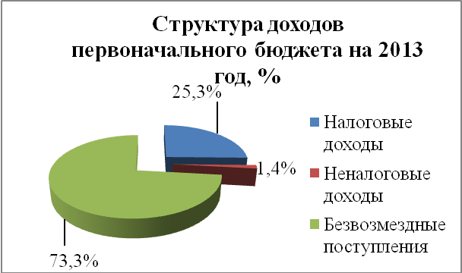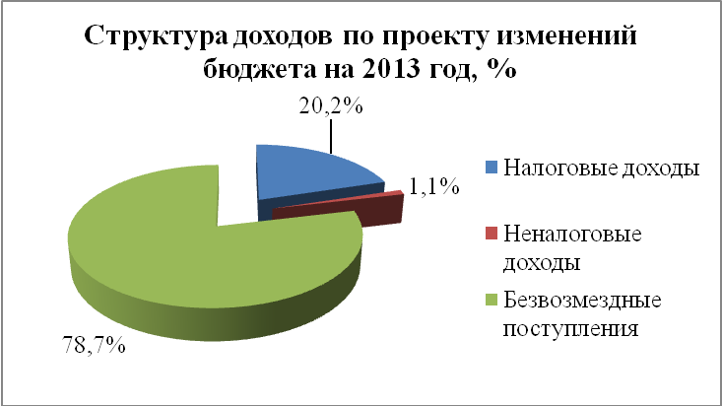

Анализ изменений безвозмездных поступлений в 2013 году приведен в приложении № 1 к настоящему Заключению.
Наибольшую долю в безвозмездных поступлениях занимают субвенции, предоставляемые бюджету муниципального образования из областного бюджета – 53,4%, что в абсолютном выражении составляет 521 908,2 тыс. рублей.
Наименьшую долю в безвозмездных поступлениях занимают прочие безвозмездные поступления – 0,5%, что в абсолютном выражении составляет 5 022,8 тыс. рублей.
С учетом внесенных изменений структура безвозмездных поступлений будет выглядеть следующим образом (рисунок № 2):

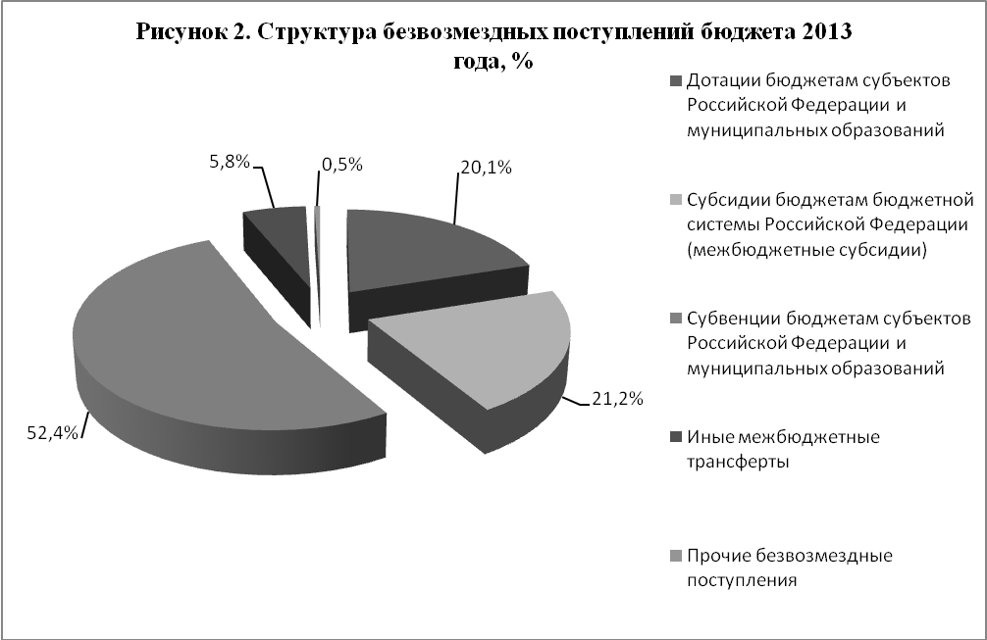

В представленном проекте решения о внесении изменений в бюджет впервые за 2013 год подвергаются изменениям налоговые и неналоговые доходы бюджета муниципального образования «Колпашевский район».
В целом налоговые и неналоговые доходы местного бюджета увеличиваются на 3 566,9 тыс. рублей, в том числе налоговые доходы увеличиваются на 3 693,9 тыс. рублей и неналоговые доходы уменьшаются на 127,0 тыс. рублей.
Анализ изменений налоговых доходов местного бюджета 2013 года приведен в таблице № 3.
Увеличение налоговых доходов произошло в основном за счет увеличения бюджетных назначений по налогу на доходы физических лиц на 4 589,0 тыс. рублей (наибольшее увеличение в абсолютном выражении) или на 2,1%, по налогу, взимаемого в связи с применением упрощенной системы налогообложения на 616,0 тыс. рублей или на 13,2% (наибольшее увеличение в относительном выражении).
Следует отметить, что в текстовой части пояснительной записки к изменениям в бюджет не отражены причины увеличения сумм налога на доходы физических лиц и налога, взимаемого в связи с применением упрощенной системы налогообложения.
Уменьшение налоговых доходов произошло по следующим источникам:
- единый налог на вмененный доход для отдельных видов деятельности уменьшился на 903,0 тыс. руб. или на 4,6% от первоначального прогнозного показателя на 2013 год;
- государственная пошлина по делам, рассматриваемым в судах общей юрисдикции, мировыми судьями уменьшилась на 633,0 тыс. руб. или на 21,8% от первоначального прогнозного показателя на 2013 год.
Причины уменьшения бюджетных назначений по указанным выше налоговым источникам приведены в Пояснительной записке к изменениям в бюджет.
Таблица № 3
Анализ изменений налоговых доходов местного бюджета на 2013 год

№ п/п | Наименование доходного источника | Первоначальный бюджет на 2013 год | Проект | Изменения  ("+" - увеличение, "-" - уменьшение)
1. | Налоги на прибыль, доходы, тыс. руб. | 219 930,0 | 224 519,0 | 4 589,0
1. | 1.1. Налог на доходы физических лиц, тыс. руб. | 219 930,0 | 224 519,0 | 4 589,0
1. | удельный вес в общем объеме налоговых доходов, % | 89,0 | 89,5 | 0,5
1. | темп роста, % |  |  | 102,1
2. | Налоги на совокупный доход, тыс. руб. | 24 245,9 | 23 968,3 | -277,6
2. | удельный вес в общем объеме налоговых доходов, % | 9,8 | 9,6 | -0,3
2. | темп роста, % |  |  | 98,9
2. | 2.1. Единый налог на вмененный доход для отдельных видов деятельности, тыс. руб. | 19 520,0 | 18 617,0 | -903,0
2. | удельный вес в общем объеме налоговых доходов, % | 7,9 | 7,4 | -0,5
2. | темп роста, % |  |  | 95,4
2. | 2.2. Единый сельскохозяйственный налог, тыс. руб. | 55,9 | 65,3 | 9,4
2. | удельный вес в общем объеме налоговых доходов, % | 0,0 | 0,0 | 0,0
2. | темп роста, % |  |  | 116,8
2. | 2.3. Налог, взимаемый в связи с применением упрощенной системы налогообложения, тыс. руб. | 4 670,0 | 5 286,0 | 616,0
2. | удельный вес в общем объеме налоговых доходов, % | 1,9 | 2,1 | 0,2
2. | темп роста, % |  |  | 113,2
3. | Налоги, сборы и регулярные платежи за пользование природными ресурсами, тыс. руб. | 0,0 | 15,0 | 15,0
3. | удельный вес в общем объеме налоговых доходов, % | 0,0 | 0,0 | 0,0
3. | темп роста, % |  |  | 0,0
4. | Государственная пошлина, сборы, тыс. руб. | 2 903,0 | 2 270,0 | -633,0
4. | удельный вес в общем объеме налоговых доходов, % | 1,2 | 0,9 | -0,3
4. | темп роста, % |  |  | 78,2
5. | Задолженность и перерасчёты по отменённым налогам, сборам и иным обязательным платежам тыс. руб. | 0,0 | 0,5 | 0,5
5. | удельный вес в общем объеме налоговых доходов, % | 0,0 | 0,0 | 0,5
5. | темп роста, % |  |  | 0,0
Итого |  | 247 078,9 | 250 772,8 | 3 693,9

Следует отметить, что в текстовой части Пояснительной записки к изменениям в бюджет отражено уменьшение государственной пошлина по делам, рассматриваемым в судах общей юрисдикции, мировыми судьями на сумму 623,6 тыс. рублей, что меньше показателя, определенного в ходе подготовки заключения на 9,4 тыс. руб. Помимо этого в пояснительной записке не нашло отражение увеличение единого сельскохозяйственного налога на сумму 9,4 тыс. рублей.
Анализ изменений неналоговых доходов местного бюджета 2013 года приведен в таблице № 4.

Таблица № 4
Анализ изменений неналоговых доходов местного бюджета на 2013 год

№ п/п | Наименование доходного источника | Первоначальный бюджет на 2013 год | Проект | Изменения ("+" - увеличение, "-" - уменьшение)
1. | Доходы от использования имущества, находящегося в государственной и муниципальной собственности, тыс. руб. | 6 119,7 | 6 119,7 | 0,0
1. | удельный вес в общем объеме налоговых доходов, % | 43,7 | 44,1 | 0,4
1. | темп роста, % |  |  | 100,0
2. | Платежи при пользовании природными ресурсами, тыс. руб. | 1 123,0 | 970,0 | -153,0
2. | удельный вес в общем объеме налоговых доходов, % | 8,0 | 7,0 | -1,0
2. | темп роста, % |  |  | 86,4
3. | Доходы от оказания платных услуг (работ) и компенсации затрат государства, тыс. руб. | 664,1 | 3 099,4 | 2 435,3
3. | удельный вес в общем объеме налоговых доходов, % | 4,7 | 22,4 | 17,6
3. | темп роста, % |  |  | 466,7
4. | Доходы от продажи материальных и нематериальных активов, тыс. руб. | 500,0 | 500,0 | 0,0
4. | удельный вес в общем объеме налоговых доходов, % | 3,6 | 3,6 | 0,0
4. | темп роста, % |  |  | 100,0
5. | Штрафы, санкции, возмещение ущерба, тыс. руб. | 5 586,2 | 3 176,9 | -2 409,3
5. | удельный вес в общем объеме налоговых доходов, % | 39,9 | 22,9 | -17,0
5. | темп роста, % |  |  | 56,9
Итого |  | 13 993,0 | 13 866,0 | -127,0

Уменьшение неналоговых доходов на 127,0 тыс. руб. произошло в основном за счет уменьшения бюджетных назначений по штрафам, санкциям, возмещению ущерба на 2 409,3 тыс. руб. и плате за негативное воздействие на окружающую среду на 153,0 тыс. руб., при этом увеличились назначения по доходам от компенсации затрат на 2 435,3 тыс. руб.
Причины изменений бюджетных назначений по неналоговым доходам приведены в Пояснительной записке к изменениям в бюджет.
4. Расходы местного бюджета на 2013 год

В соответствии с проектом изменений бюджета расходы на 2013 год составят 1 286 961,5 тыс. рублей, что превышает расходы первоначального бюджета на 310 872,6 тыс. рублей.
Анализ изменений в ведомственной структуре расходов бюджета 2013 года приведен в приложении № 2 к настоящему Заключению.
Из приложения № 2 видно, что наибольшее увеличение бюджетных ассигнований на 2013 год по сравнению с первоначальным бюджетом в абсолютном выражении произошло по главному распорядителю бюджетных средств – Управлению образования Администрации Колпашевского района (увеличение составило 130 577,2 тыс. рублей или 22,8%). Наибольшее увеличение в относительном выражении произошло по Управлению финансов и экономической политики Администрации Колпашевского района - на 64,2% или на 121 158,8 тыс. рублей. По Администрации Колпашевского района увеличение составило 56 935,3 тыс. рублей (или 29,1%), по МКУ «Агентство» увеличение составило 2 227,8 тыс. рублей (или 22,9%).
По сравнению с изменениями бюджета от 16.07.2013 г. увеличение бюджетных ассигнований на 2013 год произошло практически по всем главным распорядителям бюджетных средств (за исключением Думы и Счетной палаты Колпашевского района, по которым изменения отсутствуют):
– Управление финансов и экономической политики Администрации Колпашевского района - на 90 311,9 тыс. рублей (или на 41,2%);
– Администрация Колпашевского района - на 21 843,1 тыс. рублей (или на 9,5%);
- МКУ «Агентство» - на 1 027,8 тыс. рублей (или на 9,4%);
– Управление образования Администрации Колпашевского района - на 52 911,8 тыс. рублей (или 8,1%);
- МКУ «Архив» - на 16,0 тыс. рублей (или 0,6%).
Более детальная информация по изменениям расходной части бюджета в разрезе главных распорядителей бюджетных средств отражена в Пояснительной записке к изменениям в бюджет.
Наибольшую долю в общем объеме расходов занимают бюджетные ассигнования по главному распорядителю бюджетных средств – Управлению образования Администрации Колпашевского района – 54,7%, доля по сравнению с первоначальным бюджетом на 2013 год уменьшилась на 4,1 процентных пункта.
Наименьшую долю в общем объеме расходов занимают бюджетные ассигнования по главному распорядителю бюджетных средств – Думе Колпашевского района – 0,2%, что в абсолютном выражении составляет 2 450,0 тыс. рублей.
С учетом внесенных изменений структура расходов местного бюджета на 2013 год в разрезе главных распорядителей бюджетных средств будет выглядеть следующим образом (рисунок № 3):

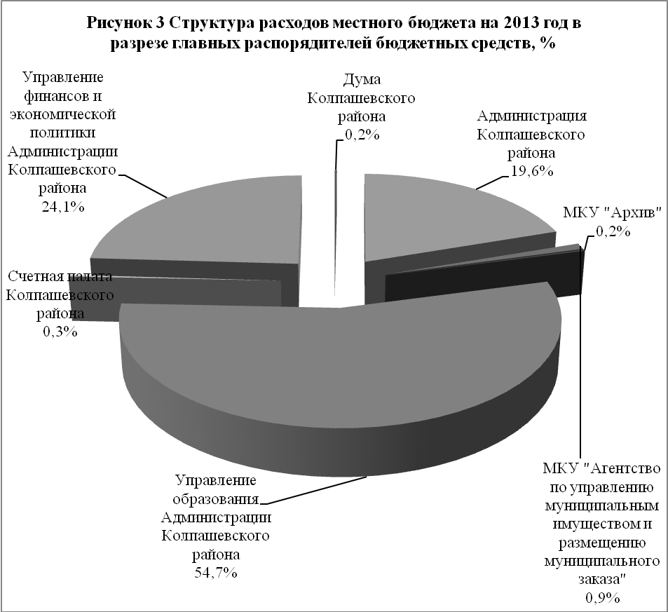

Анализ изменений расходов местного бюджета на 2013 год в разрезе разделов бюджетной классификации приведен в приложении № 3 к настоящему Заключению.
Из приложения № 3 видно, что наибольшее увеличение бюджетных ассигнований на 2013 год (в абсолютном выражении) по сравнению с первоначальным бюджетом произошло по разделу «Образование» - на 142 001,1 тыс. рублей (или на 25,4%), значительное увеличение произошло по разделу «Жилищно-коммунальное хозяйство» - на сумму 88 248,8 тыс. рублей (или на 323,2%) и «Здравоохранение» - на сумму 30 315,1 тыс. рублей (или на 47,6%).
Наибольшее увеличение бюджетных ассигнований на 2013 год в относительном выражении по сравнению с первоначальным бюджетом произошло по разделу «Национальная безопасность и правоохранительная деятельность» - на 2379,7% или почти в 24 раза.
По разделу «Культура и кинематография» бюджетные ассигнования увеличились на 1165,4% или почти в 12 раз (или на сумму 26 720,5 тыс. рублей).
По разделам «Национальная экономика» бюджетные ассигнования увеличились на 21 480,2 тыс. рублей (или на 75,1 %), «Социальная политика» - на сумму 10 261,0 тыс. рублей, (или на 18,6%).
Уменьшение бюджетных ассигнований на 2013 год по сравнению с первоначальным бюджетом произошло по разделам «Физическая культура и спорт» - на сумму 10 467,4 тыс. рублей (или на 46,3%), «Общегосударственные вопросы» на сумму 3 251,9 тыс. рублей (или на 2,7%).
По сравнению с изменениями бюджета от 16.07.2013 г. увеличение бюджетных ассигнований на 2013 год выглядит следующим образом: «Жилищно-коммунальное хозяйство» - на 70 057,8 тыс. рублей (наибольшее увеличение в абсолютном выражении) (или на 154,0%), «Образование» - на 64 435,8 тыс. рублей (или на 10,1%), «Культура и кинематография» - на 23 337,9 тыс. рублей (или на 411,2%, что является наибольшим увеличением в относительном выражении), «Здравоохранение» - на сумму 16 231,6 тыс. рублей (или на 20,9%), «Национальная экономика» - на 3 372,0 тыс. рублей (или на 7,2 %), «Социальная политика» - на 2 943,0 тыс. рублей, (или на 4,7%), «Общегосударственные вопросы» на 1 895,2 тыс. рублей (или на 1,6%), «Национальная безопасность и правоохранительная деятельность» - на 1 074,2 тыс. рублей (или на 22,5%).
Значительное уменьшение бюджетных ассигнований произошло по разделу «Физическая культура и спорт» - на сумму 11 246,9 тыс. рублей (или на 48,1%), что связано в основном со снятием в полном объеме назначений по субсидии на софинансирование объектов капитального строительства в рамках ДЦП «Развитие физической культуры и спорта в Томской области на 2011 – 2013 годы» в сумме 11 458,0 тыс. руб.
Приоритетными расходами бюджета муниципального образования 2013 года остаются расходы социальной направленности. Так, расходы муниципального образования на образование, здравоохранение, культуру, физическую культуру и спорт, а также социальную политику на 2013 год запланированы в сумме 900 607,5 тыс. рублей, что составляет 70,0% от общего объема расходов бюджета. По сравнению с первоначальным бюджетом на 2013 год бюджетные ассигнования на социальную сферу увеличены на 198 830,3 тыс. рублей или на 28,3%. По сравнению с изменениями бюджета от 16.07.2013 года бюджетные ассигнования на социальную сферу увеличены на 95 701,4 тыс. рублей или на 11,9%.
Расходы местного бюджета отражены в проекте бюджета по кодам бюджетной классификации (в части разделов и подразделов) в соответствии с действующими на момент проведения экспертизы Указаниями о порядке применения бюджетной классификации Российской Федерации на 2013 год и на плановый период 2014 и 2015 годов, утвержденными приказом Минфина РФ от 21.12.2012 № 171н.
Следует отметить, что на момент подготовки данного заключения Администрацией Колпашевского района не учтены рекомендации по внесению изменений в Положение о бюджетном процессе в муниципальном образовании «Колпашевский район», отраженные в Заключение «По результатам экспертизы проекта решения о внесении изменений в бюджет муниципального образования «Колпашевский район» на 2013 год» от 22 февраля 2013 года.

По результатам проведенного экспертно-аналитического мероприятия «Экспертиза проекта решения о внесении изменений в бюджет муниципального образования «Колпашевский район» на 2013 год» Счетная палата Колпашевского района отмечает, что:
Проект решения о внесении изменений в бюджет на 2013 год в целом соответствует требованиям бюджетного законодательства и может быть направлен на рассмотрение Думой Колпашевского района в объединенном (первом и втором) чтении с учетом устранения отмеченных замечаний.

Председатель __________________ А.В.Муратов

Приложение № 1
Анализ изменений безвозмездных поступлений в 2013 году
Наименование доходного источника | Первоначальный бюджет на 2013 год | Изменения бюджета от 16.07.2013 | Проект | Изменения ("+" - увеличение, "-" - уменьшение)
 |  |  |  | к первоначальному бюджету на 2013 год | к изменениям бюджета от 16.07.2013
Дотации бюджетам субъектов Российской Федерации и муниципальных образований, тыс. руб. | 193 737,0 | 199 727,0 | 199 727,0 | 5 990,0 | 0,0
удельный вес в общем объеме безвозмездных поступлений, % | 27,1 | 24,5 | 20,4 | -6,7 | -4,0
темп роста, % |  |  |  | 103,1 | 100,0
Субсидии бюджетам бюджетной системы Российской Федерации (межбюджетные субсидии), тыс. руб. | 63 285,1 | 74 477,9 | 211 232,4 | 147 947,3 | 136 754,5
удельный вес в общем объеме безвозмездных поступлений, % | 8,9 | 9,1 | 21,6 | 12,8 | 12,5
темп роста, % |  |  |  | 333,8 | 283,6
Субвенции бюджетам субъектов Российской Федерации и муниципальных образований, тыс. руб. | 449 694,0 | 509 797,2 | 521 908,2 | 72 214,2 | 12 111,0
удельный вес в общем объеме безвозмездных поступлений, % | 62,9 | 62,5 | 53,4 | -9,5 | -9,1
темп роста, % |  |  |  | 116,1 | 102,4
Иные межбюджетные трансферты, тыс. руб. | 8 289,3 | 41 824,2 | 57 551,0 | 49 261,7 | 15 726,8
удельный вес в общем объеме безвозмездных поступлений, % | 1,2 | 5,1 | 5,9 | 4,7 | 0,8
темп роста, % |  |  |  | 694,3 | 137,6
Возврат остатков субсидий, субвенций и иных межбюджетных трансфертов, имеющих целевое назначение, прошлых лет, тыс. руб. | 0,0 | -14 906,6 | -18 378,1 | -18 378,1 | -3 471,5
Прочие безвозмездные поступления, тыс. руб. | 11,6 | 5 011,6 | 5 022,8 | 5 011,6 | 11,2
удельный вес в общем объеме безвозмездных поступлений, % | 0,0 | 0,6 | 0,5 | 0,5 | -0,1
темп роста, % |  |  |  | 43300,0 | 100,2
Итого | 715 017,0 | 815 931,3 | 977 063,3 | 262 046,3 | 161 132,0

Приложение № 2
Анализ изменений в ведомственной структуре расходов бюджета 2013 года
Главный распорядитель средств местного бюджета | Первоначальный бюджет на 2013 год | Изменения бюджета на 16.07.2013 | Проект | Изменения ("+" - увеличение, "-" - уменьшение)
 |  |  |  | к первоначальному бюджету на 2013 год | к изменениям бюджета от 16.07.2013
Дума Колпашевского района, тыс. руб. | 2 450,0 | 2 450,0 | 2 450,0 | 0,0 | 0,0
удельный вес, % | 0,3 | 0,2 | 0,2 | -0,1 | 0,0
темп роста, % |  |  |  | 100 | 100,0
Администрация Колпашевского района, тыс. руб. | 195 411,4 | 230 503,8 | 252 346,9 | 56 935,5 | 21 843,1
удельный вес, % | 20,0 | 20,6 | 19,6 | -0,4 | -1,0
темп роста, % |  |  |  | 129,1 | 109,5
МКУ "Агентство по управлению муниципальным имуществом и размещению муниципального заказа", тыс. руб. | 9 729,0 | 10 929,0 | 11 956,8 | 2 227,8 | 1 027,8
удельный вес, % | 1,0 | 1,0 | 0,9 | -0,1 | -0,1
темп роста, % |  |  |  | 122,9 | 109,4
МКУ "Архив", тыс. руб. | 2 778,0 | 2 778,0 | 2 794,0 | 16,0 | 16,0
удельный вес, % | 0,3 | 0,2 | 0,2 | -0,1 | 0,0
темп роста, % |  |  |  | 100,6 | 100,6
Управление образования Администрации Колпашевского района, тыс. руб. | 573 702,8 | 651 368,2 | 704 280,0 | 130 577,2 | 52 911,8
удельный вес, % | 58,8 | 58,1 | 54,7 | -4,1 | -3,4
темп роста, % |  |  |  | 122,8 | 108,1
Счетная палата Колпашевского района, тыс. руб. | 3 420,8 | 3 378,1 | 3 378,1 | -42,7 | 0,0
удельный вес, % | 0,4 | 0,3 | 0,3 | -0,1 | 0,0
темп роста, % |  |  |  | 98,8 | 100,0
Управление финансов и экономической политики Администрации Колпашевского района, тыс. руб. | 188 596,9 | 219 443,8 | 309 755,70 | 121 158,8 | 90 311,9
удельный вес, % | 19,3 | 19,6 | 24,1 | -0,1 | 4,5
темп роста, % |  |  |  | 164,2 | 141,2
Всего | 976 088,9 | 1 120 850,9 | 1 286 961,5 | 310 872,6 | 166 110,6

Приложение 3
Анализ изменений расходов местного бюджета на 2013 год в разрезе разделов бюджетной классификации
Показатели | Первоначальный бюджет на 2013 год | Изменения бюджета от 16.07.2013 | Проект | Изменения ("+" - увеличение, "-" - уменьшение)
 |  |  |  | к первоначальному бюджету на 2013 год | к изменениям бюджета от 16.07.2013
Общегосударственные вопросы, тыс. руб. | 120 494,7 | 115 347,6 | 117 242,8 | -3 251,9 | 1 895,2
удельный вес, % | 12,3 | 10,3 | 9,1 | -3,2 | -1,2
темп роста, % |  |  |  | 97,3 | 101,6
Национальная оборона, тыс. руб. | 1 155,8 | 1 095,3 | 1 095,3 | -60,5 | 0,0
удельный вес, % | 0,1 | 0,1 | 0,1 | 0,0 | 0,0
темп роста, % |  |  |  | 94,8 | 100,0
Национальная безопасность и правоохранительная деятельность, тыс. руб. | 236,4 | 4 787,9 | 5 862,1 | 5 625,7 | 1 074,2
удельный вес, % | 0,0 | 0,4 | 0,5 | 0,5 | 0,1
темп роста, % |  |  |  | 2 479,7 | 122,4
Национальная экономика, тыс. руб. | 28 608,1 | 46 716,3 | 50 088,3 | 21 480,2 | 3 372,0
удельный вес, % | 2,9 | 4,2 | 3,9 | 1,0 | -0,3
темп роста, % |  |  |  | 175,1 | 107,2
Жилищно - коммунальное хозяйство, тыс. руб. | 27 307,5 | 45 498,5 | 115 556,3 | 88 248,8 | 70 057,8
удельный вес, % | 2,8 | 4,1 | 9,0 | 6,2 | 4,9
темп роста, % |  |  |  | 423,2 | 254,0
Образование, тыс. руб. | 558 085,8 | 635 651,1 | 700 086,9 | 142 001,1 | 64 435,8
удельный вес, % | 57,2 | 56,7 | 54,4 | -2,8 | -2,3
темп роста, % |  |  |  | 125,4 | 110,1
Культура и кинематография, тыс. руб. | 2 292,8 | 5 675,4 | 29 013,3 | 26 720,5 | 23 337,9
удельный вес, % | 0,2 | 0,5 | 2,3 | 2,0 | 1,7
темп роста, % |  |  |  | 1 265,4 | 511,2
Здравоохранение, тыс. руб. | 63 629,2 | 77 712,7 | 93 944,3 | 30 315,1 | 16 231,6
удельный вес, % | 6,5 | 6,9 | 7,3 | 0,8 | 0,4
темп роста, % |  |  |  | 147,6 | 120,9
Социальная политика, тыс. руб. | 55 183,0 | 62 501,0 | 65 444,0 | 10 261,0 | 2 943,0
удельный вес, % | 5,7 | 5,6 | 5,1 | -0,6 | -0,5
темп роста, % |  |  |  | 118,6 | 104,7
Физическая культура и спорт, тыс. руб. | 22 586,4 | 23 365,9 | 12 119,0 | -10 467,4 | -11 246,9
удельный вес, % | 2,3 | 2,1 | 0,9 | -1,4 | -1,1
темп роста, % |  |  |  | 53,7 | 51,9
Межбюджетные трансферты общего характера бюджетам субъектов РФ и муниципальных образований, тыс. руб. | 96 509,2 | 102 499,2 | 96 509,2 | 0,0 | -5 990,0
удельный вес, % | 9,9 | 9,1 | 7,5 | -2,4 | -1,6
темп роста, % |  |  |  | 100,0 | 94,2
ВСЕГО РАСХОДОВ: | 976 088,9 | 1 120 850,9 | 1 286 961,5 | 310 872,6 | 166 110,6

